ILLUSTRATION CORDE ENROULÉE
AUTOUR DE LA JAMBE

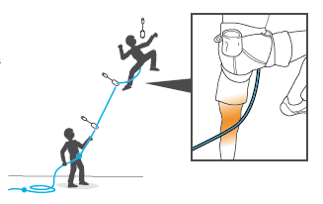

Corde derrière la jambe : risque de retournement lors d’une chute.

